НЕ ОСТАВЛЯЙТЕ ДЕТЕЙ БЕЗ ПРИСМОТРА

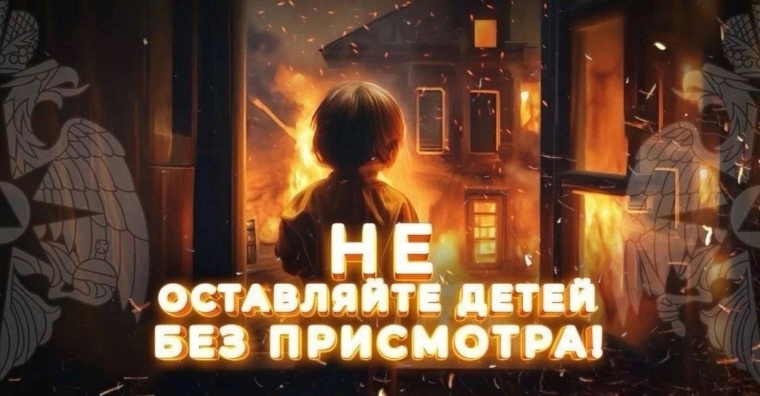
Родители, помните: нельзя оставлять малолетних детей без присмотра, необходимо убрать в недоступные места пожароопасные предметы. С детьми нужно регулярно повторять правила пожарной безопасности и напоминать, что нельзя играть со спичками и зажигалками. Нужно не только предостеречь детей от пожаров, но и научить действовать в случае пожара. Ведь зачастую ребятишки не знают о том, что делать во время пожара, чтобы уцелеть. Расскажите им, что в случае пожара нужно немедленно покинуть помещение, защитив нос и рот влажной тканью, а затем вызвать пожарную охрану по телефону «101» или «112», сообщив точный адрес. Если рядом есть взрослые, сразу звать их на помощь.
Памятка для родителей
- Никогда не оставляйте без присмотра детей.
- Убирайте спички, зажигалки и другие средства зажигания в недоступные для детей места.
- Следите за тем, с кем и как дети проводят свободное время, чем интересуются, отвлекайте от пустого время провождения.
- Не доверяйте маленьким детям присматривать за печами и каминами, за включенными нагревательными приборами, самостоятельно пользоваться газовыми приборами.
- Выучите вместе с ребёнком свой домашний адрес, телефон. Разместите около телефонного аппарата номера телефонов спецслужб: пожарной и скорой помощи, полиции, газовой службы.
- Расскажите детям, что пожар можно потушить одеялом, пальто, водой, песком, огнетушителем.
- Обнаружив пожар, нужно сразу вызвать пожарных или предупредить соседей о возникшем возгорании, если необходимо, они помогут ребёнку вызвать пожарных.
- Во время пожара нельзя прятаться под кровать, в шкаф, под ванну, нужно постараться убежать из квартиры.
- Ребёнку необходимо знать: дым гораздо опаснее огня. В задымленном помещении нужно закрыть нос и рот мокрой тряпкой, лечь на пол и ползти к выходу – внизу дыма меньше.
- При пожаре в подъезде пользоваться лифтом запрещается. Он может отключиться.
Помните об этих правилах, говорите о них со своими детьми – берегите их жизнь!

Отдел государственного пожарного надзора
г. Черемхово, г. Свирска и Черемховского района

